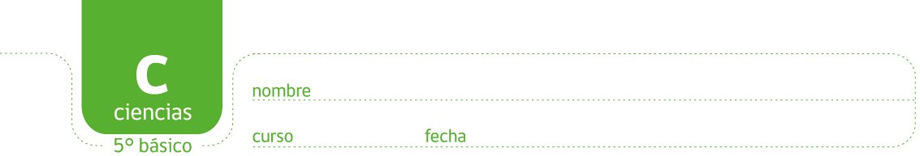

LA IMPORTANCIA Y EL AHORRO DE LA ENERGÍA ELÉCTRICA

El ahorro de energía eléctrica, como parte del hábito personal, familiar o institucional, es también una forma de cuidar el medio ambiente.

Organícense en equipos y realicen una entrevista en la comunidad escolar con el propósito de investigar el uso que las personas le dan a los combustibles y a la electricidad, así como al uso responsable de la energía. Pueden elaborar sus propias preguntas o utilizar las siguientes:

- ¿Consideras que el uso que le das a los aparatos es el adecuado para no desperdiciar energía?
- ¿Cuál (es) son los aparataros eléctricos que más usas en tu casa?
- ¿Con qué fuente de energía funcionan sus aparatos domésticos?
- ¿Cómo crees que se puede favorecer un consumo responsable de energía?

Sinteticen sus respuestas en la siguiente tabla.

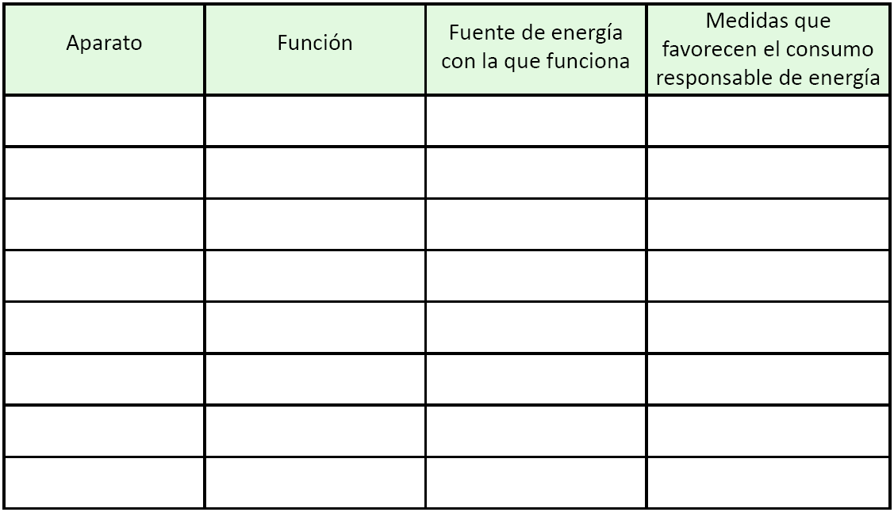
Comparen las medidas que propusieron los entrevistados para favorecer el consumo responsable y hagan una lista con las medidas sugeridas.

Presenten sus resultados a sus compañeros, luego preparen un panel para hacer una discusión grupal sobre el uso responsable de la energía, para llegar a una conclusión.

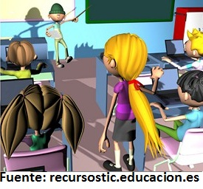

Elaborado por: Mineduc.
Módulo didáctico en escuelas rurales multigrado. Adaptado por Currículum en Línea.

